**МЕТОДИЧЕСКОЕ СООБЩЕНИЕ**

**«Ритм как отражение эмоционально-образного содержания музыкального произведения»**

Ритм - один из центральных, основополагающих элементов музыки, обусловливающий ту или иную закономерность в распределении звуков во времени. Чувство музыкального ритма - это комплексная способность, включающая в себя восприятие, понимание, исполнение, созидание ритмической стороны музыкальных образов.

Основы творческого восприятия ритма должны закладываться с первых шагов занятий музыкой. Работа над ритмом – важный аспект деятельности музыканта-исполнителя на любом этапе становления его мастерства.

Как и другие музыкальные способности, чувство ритма поддается воспитанию и развитию. Но, поскольку, все музыкально-выразительные средства взаимосвязаны и решают какую-то определенную музыкальную задачу, то и развитие ритмического чувства возможно лишь в неразрывной связи с другими компонентами музыкальной ткани.

Одной из основных проблем в классе специальности является отсутствие четких ритмических ощущений у обучаемого. Довольно часто в классе баяна мы сталкиваемся с неритмичным исполнением музыкальных произведений. Причин такой игры может быть много: шаткое ощущение метрической пульсации; неумение представить внутренним слухом звучание конкретной ритмической фигуры; отсутствие внутренней ритмической пульсации - умения заполнить большую длительность более мелкими длительностями; техника исполнения на баяне-аккордеоне противостоит четкости метроритмических ощущений у исполнителя; недостаточное музыкальное воспитание исполнителя.

Звуковедение на баяне в процессе игры исполнитель контролирует ведением меха. Таким образом, при исполнении плавное ведение меха затрудняет координацию, тактильные ощущения на клавиатуре инструмента более неопределенные по сравнению с исполнением на фортепиано, так как на вертикально расположенной клавиатуре аккордеона-баяна труднее найти ощущение опоры, а это тактильное ощущение особо важно в исполнении сложных ритмических элементов.

Первичное эмоциональное отображение музыки через движение является важным этапом. Одним из приемов развития чувства ритма, особенно на начальном этапе обучения, является просчитывание исполняемой музыки. Мелодия образуется, когда звуки организованы ритмически. Если же они разбросаны вне определенного ритма, то они не воспринимаются как мелодия, то есть ритм обладает большой выразительной силой и иногда настолько ярко характеризует мелодию, что мы узнаем ее только по ритмическому рисунку. Если чувство ритма несовершенно у ребенка, слабо развита речь, она невыразительна, либо слабо интонирована. Очень важным в обучении музыке является умение учителя сделать своих учеников способными почувствовать на себе силу музыки, разбудить в них любовь к искусству. В этом помогут различные упражнения-игры. На первых уроках возможны групповые занятия.

1. Прослушать любой ритмический рисунок или мелодию.
2. Тактирование ногами: маршируем под счет: 1,2,3,4. Маршируем, выделяя (сильно топаем) 1 и 3 – сильные доли. Маршируем, выделяя только 2 или, например, 4.
3. Тактирование ногами: маршируем под музыку (на 2 четверти) – выделяем сильные доли.
4. Тактирование руками: хлопаем в ладоши. На сильную долю большой замах, разводим руки в стороны, хлопаем в ладоши. На слабую долю замах не делаем, касаемся только кончиками пальцев.
5. Тактирование руками под музыку (на 2 четверти). На сильную долю громкий хлопок – «ладошки», на слабую – тихий, «пальчики».
6. Тактирование руками (прохлопать) или ногами (протопать на месте, руки на поясе) детский стишок, на сильную долю громко, на слабую – тихо. Например,   
   Бом-бом, тили-бом.  
   Загорелся кошкин дом.

Кошка выскочила,

Глаза выпучила.

1. Маршируем четверти со словами: «Шаг, шаг, шаг, шаг».
2. Бежим на «цыпочках» (восьмые) со словами «Бе-гом, бе-гом, бе-гом, бе-гом».
3. Если работа в группе – разделиться на группы – одна группа шагает «шаг-шаг», а другая – «бе-гом, бе-гом».
4. «Кошкин дом» - протопать ритм на каждый слог. Приведенное выше будет выглядеть так:

Шаг, шаг, бе-гом, шаг.

Бе-гом, бе-гом, бе-гом, шаг.

Бе-гом, шаг, бе-гом, шаг.

Бе-гом, шаг, бегом, шаг.

1. Группа делится на 2 части - декламируем «Кошкин дом» и шагаем: одна половина – метр (только на сильные и слабые доли), другая – ритм (на каждый слог).
2. Прохлопать тоже самое.
3. Можно простучать на барабане (на стуле, на крышке стола, по полу и т.д.), прогреметь погремушкой и т.п.
4. Прохлопать и прошагать одновременно.
5. Ходьба. Сначала обычная маршировка, затем на «раз» – шаг вперед, на «два – три» – два шага на месте.

***Упражнение на развитие координации, а также чувства темпа и ритма***

На один шаг – два хлопка и наоборот. Стараться выполнять движения плавно, ритмично.

***Упражнение «Веселые ножки» на развитие чувства ритма и моторики***

Ученик сидит на стуле, спина прямая, руки на поясе, ноги согнуты под углом 90°. Под музыку выставляет одну ногу вперед на пятку, затем на носок и приставляет в исходное положение, делая поочередно ногами 3 притопа. Затем повторить с другой ноги. Важно следить за ритмичностью исполнения. Упражнение можно выполнять под музыку.

***Занимательное упражнение «Раз, два – острова» для развития чувства ритма.***

Положить на стол руки ладонями вниз. Чуть-чуть подобрать к себе пальцы. Тихо похлопать всеми пальцами по столу. Можно простучать таким образом имена знакомых ребят, названия зверей, птиц, деревьев.

А теперь прочитать считалку и простучать ее ритмический рисунок по столу.

Левая рука Правая рука

*Раз, два - ост-ро-ва.*

*Три, че - ты-ре - мы при-плы-ли.*

*Пять, шесть - схо-дим здесь.*

*Семь, во-семь - сколь-ко со-сен!*

*Де-вять, де-сять - я в пу-ти.*

Обе руки

*До-счи-тал до де - ся- ти!*

***Ритмический диалог с учеником*** - "разговариваем" стуком - побуждаем отвечать фразой той же длины, темпа, характера, но другого рисунка. Подобные ритмические упражнения можно проводить на каждом уроке, отводить им по 5-10 минут. Например, ***игра "Эхо":***

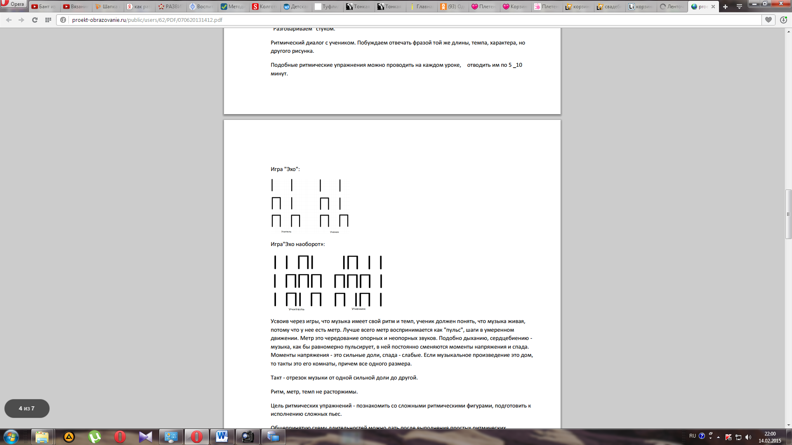

***Игра «Эхо наоборот»:***

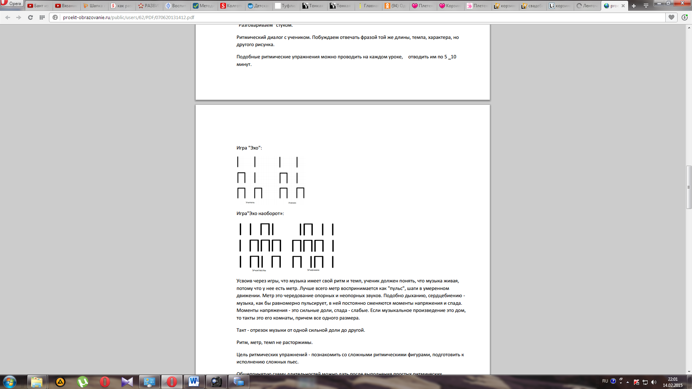

Усвоив через игры, что музыка имеет свой ритм и темп, ученик должен понять, что музыка живая, потому что у нее есть метр. Лучше всего метр воспринимается как "пульс", шаги в умеренном движении. Метр это чередование опорных и неопорных звуков. Подобно дыханию, сердцебиению - музыка, как бы равномерно пульсирует, в ней постоянно сменяются моменты напряжения и спада. Моменты напряжения - это сильные доли, спада - слабые. Если музыкальное произведение это дом, то такты это его комнаты, причем все одного размера. Такт - отрезок музыки от одной сильной доли до другой. Ритм, метр, темп не расторжимы. Цель ритмических упражнений - познакомить со сложными ритмическими фигурами, подготовить к исполнению сложных пьес.

Общепринятую схему длительностей можно дать после выполнения простых ритмических упражнений. На занятиях детям предложить следующие ситуации: «Если человек пожилой, ходит медленно, то как у него бьется сердце, какой у него пульс? Если один человек идет спокойно, а другой бежит, как стучит у них пульс: в одном темпе или по-разному?» Учитель играет произведения, а ребенок стучит "пульс", затем – записывает.

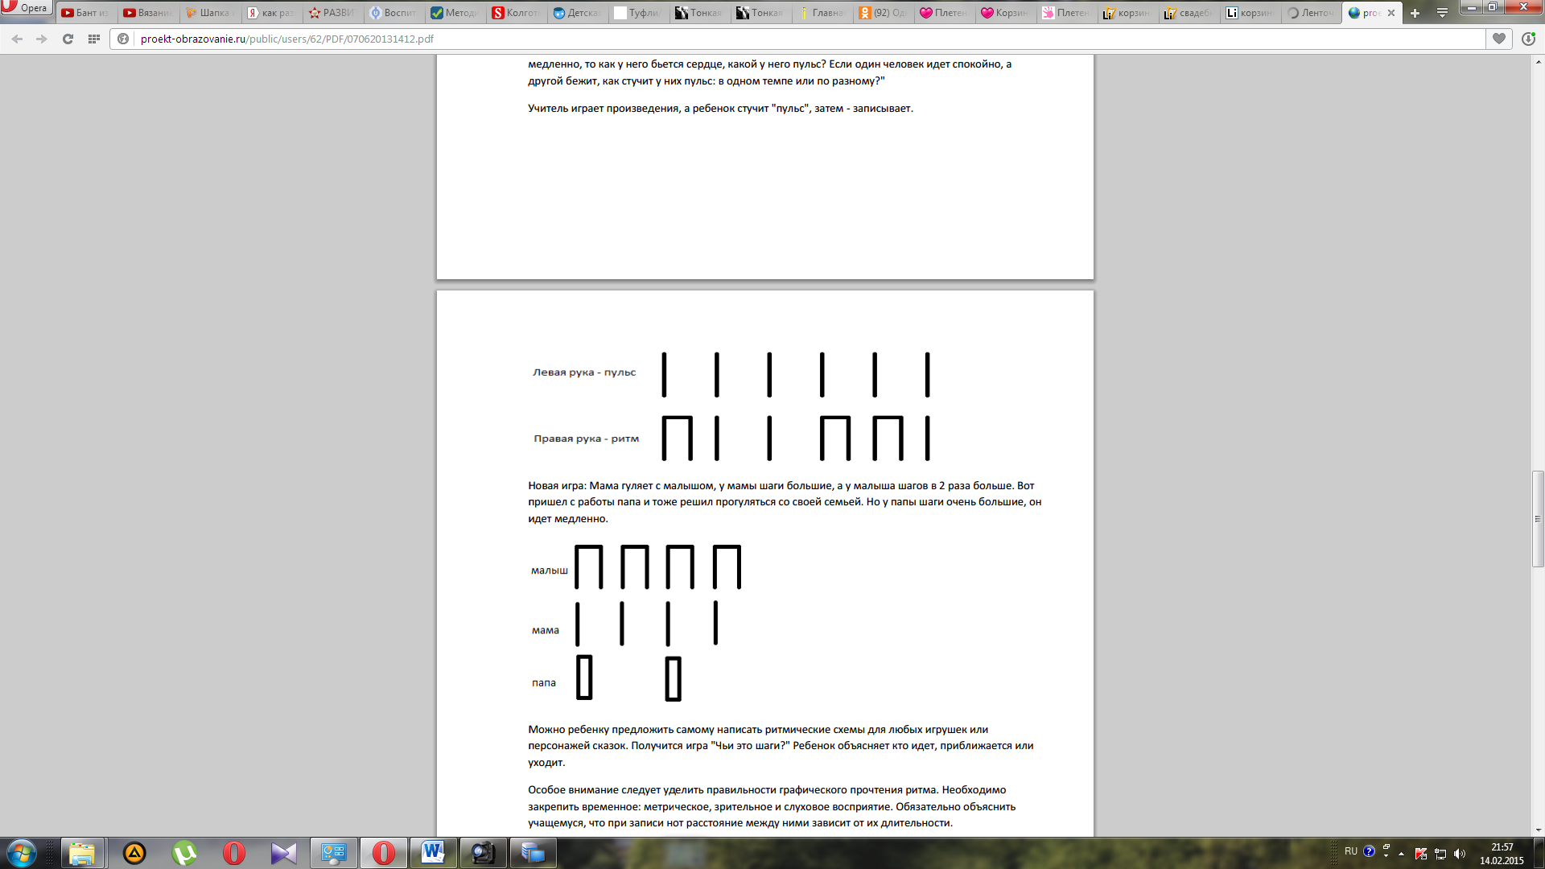

Новая игра: Мама гуляет с малышом, у мамы шаги большие, а у малыша шагов в 2 раза больше. Вот пришел с работы папа и тоже решил прогуляться со своей семьей. Но у папы шаги очень большие, он идет медленно.

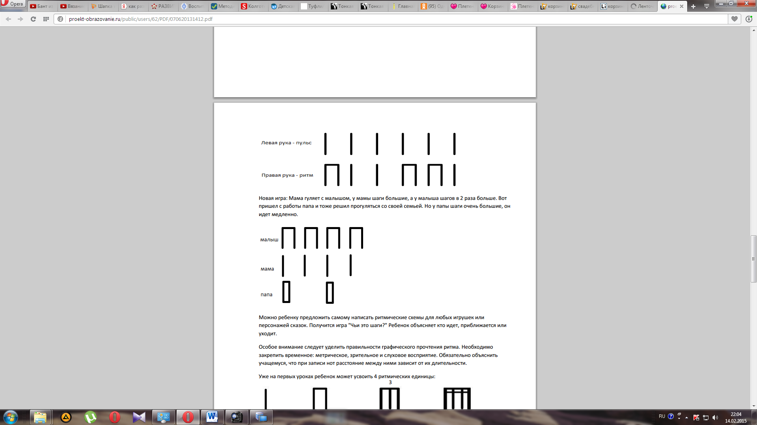

Можно ребенку предложить самому написать ритмические схемы для любых игрушек или персонажей сказок. Получится игра «Чьи это шаги?» Ребенок объясняет кто идет, приближается или уходит. Особое внимание следует уделить правильности графического прочтения ритма. Необходимо закрепить временное: метрическое, зрительное и слуховое восприятие. Обязательно объяснить учащемуся, что при записи нот расстояние между ними зависит от их длительности. Уже на первых уроках ребенок может усвоить 4 ритмических единицы:

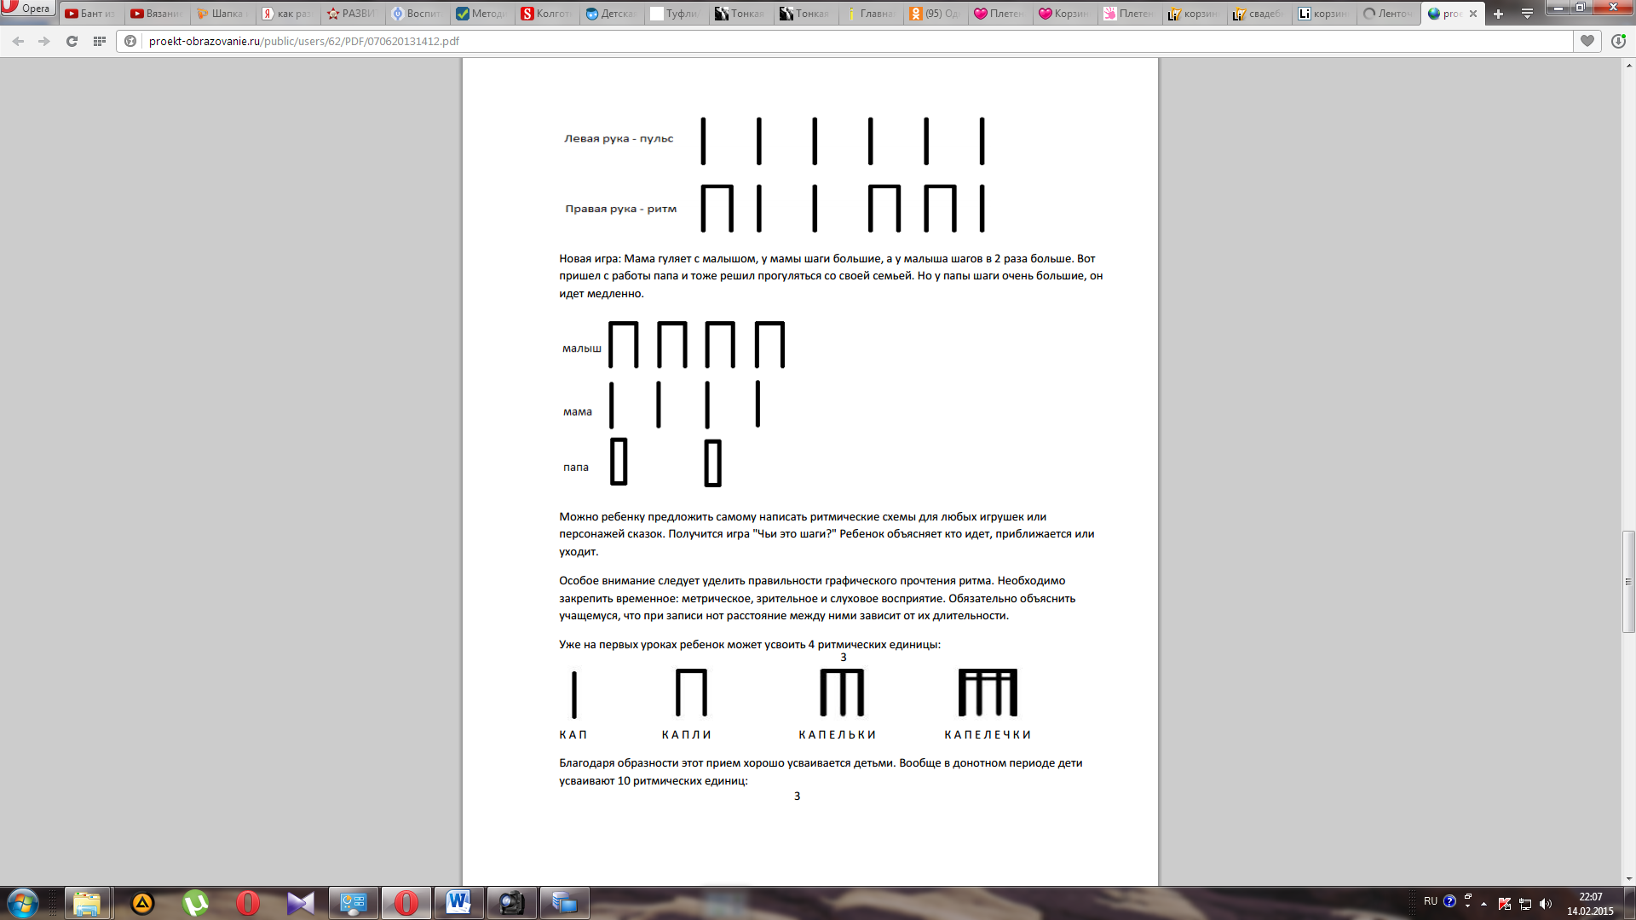

Благодаря образности этот прием хорошо усваивается детьми. Вообще в донотном периоде дети усваивают 10 ритмических единиц:

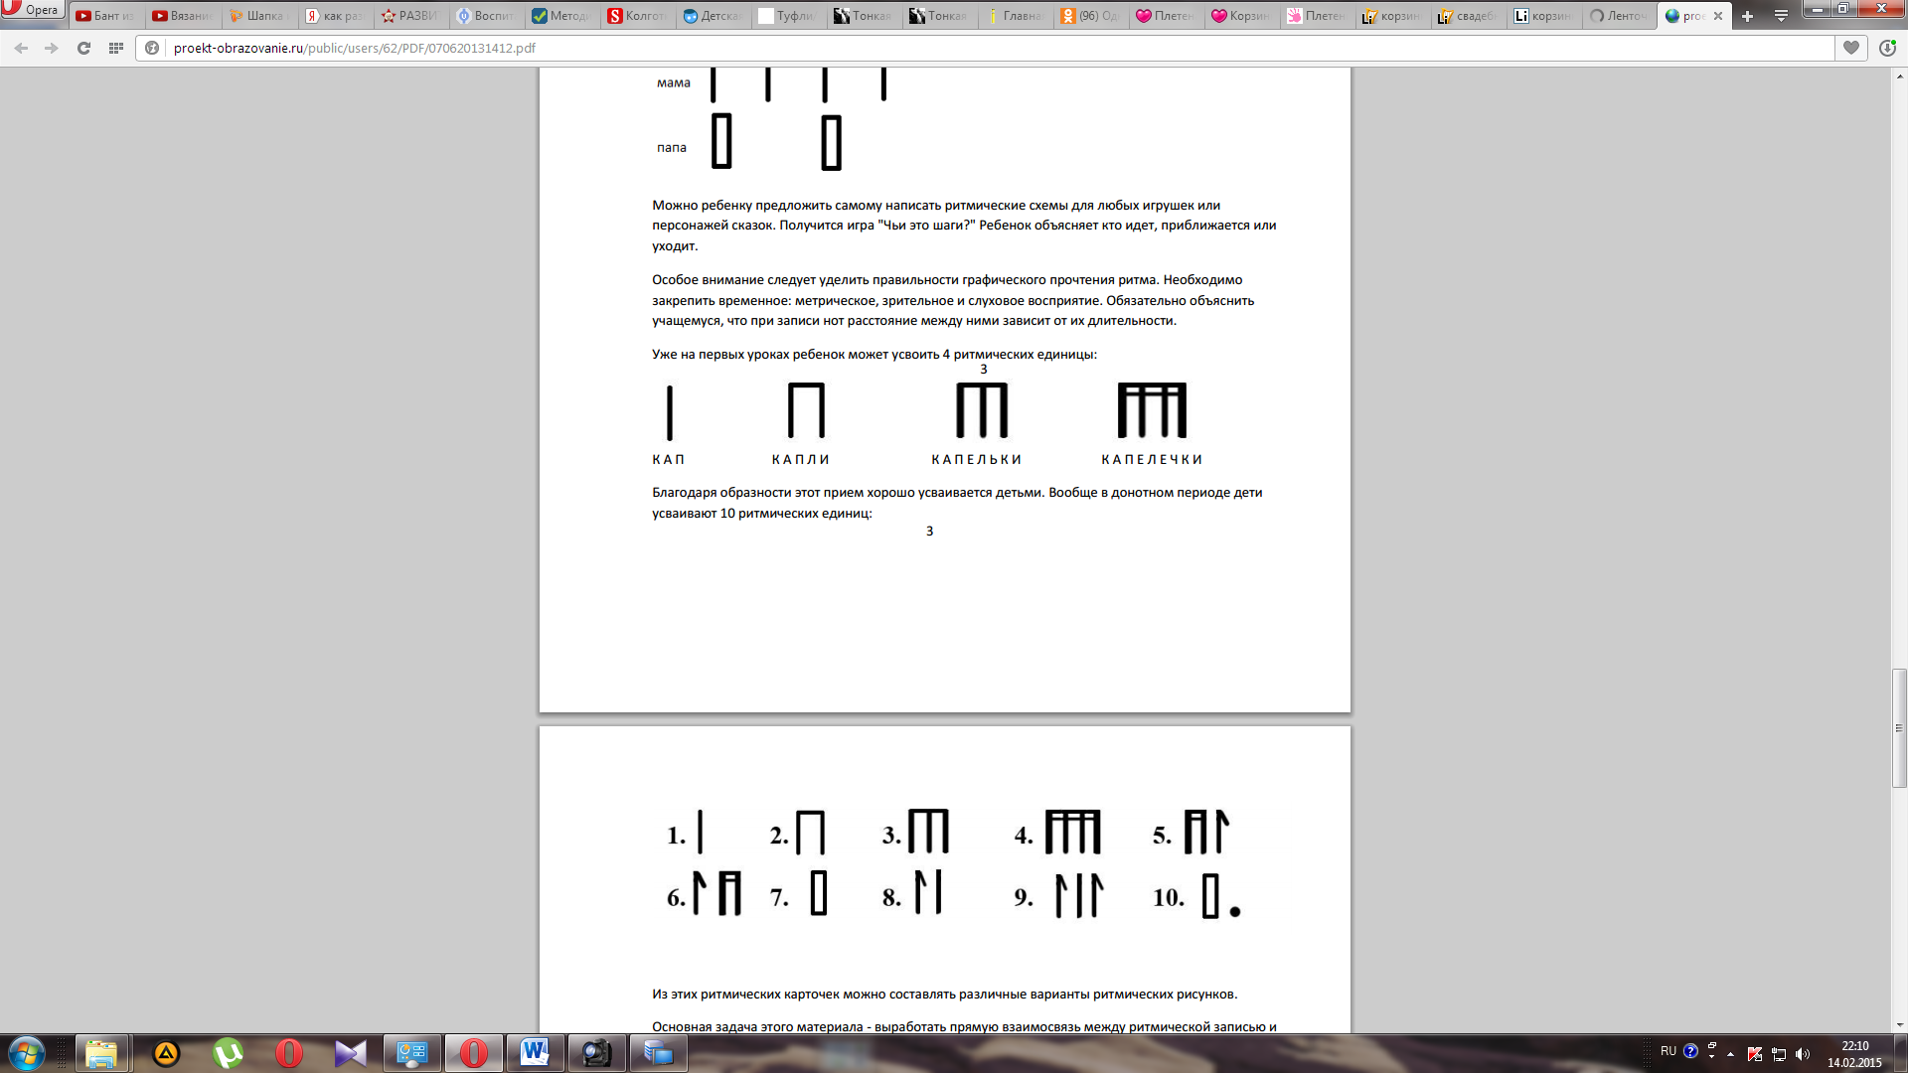

Из этих ритмических карточек можно составлять различные варианты ритмических рисунков.

Приведенные выше игры и упражнения служат прекрасным дополнением к занятиям по специальности в классе баяна. Они позволяют проводить уроки легко, «на одном дыхании», не утомительно и полезно для ребенка.

Упражнения можно варьировать в зависимости от индивидуальных особенностей каждого ребенка, применяя творческий подход и особое внимание к ученику.

**Список литературы:**

1. Алексеев И.Д. Методика преподавания игры на баяне. М.: ГосМузИздат., 1961.
2. Волкова Г. А. Логопедическая ритмика. М.: Владос, 2002.
3. Паньков О. О работе баяниста над ритмом. М.: Музыка, 1986.

4.  Самойлов Д. 15 уроков игры на баяне. М.: Кифара, 1998.

5.  Франио Г. Роль ритмики в эстетическом воспитании детей. М.: Советский композитор, 1989.